Harp Sanat Tanıtım Bülteni
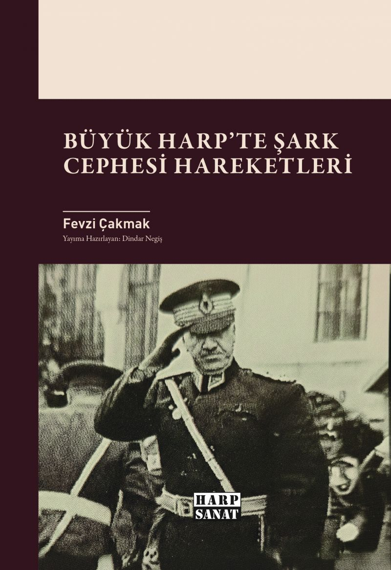 | Eser Adı: Büyük Harp`te Şark Cephesi Hareketleri  Yazar Adı: Fevzi Çakmak  Tür Serisi: I. Dünya Savaşı/Savaş Tarihi (Global)  Cilt Bilgisi: AMERİKAN  Kitap Dili: Türkçe  Eser Tipi: Orjinal  İç Sayfa: 2. HAMUR SB 60  Kapak: BRISTOL AMERİKAN 230  Yan Kapak: YOK  Selefon Türü: MAT SELEFON  Basım Tarihi: 2025  Sayfa Sayısı: 644  Kitap Boyutları: 135 X 195 mm  ISBN No: 9786259664132  Etiket Fiyatı: 1.170,00 TL  Editör Görevlisi: Dindar Negiş  Son Okumacı: Murat Şerefoğlu  Mizanpajcı: Seda Taşçı  Kapak Grafikeri: Yusuf Efe Civlez
Kitap Tanıtım Yazısı : (Arka Kapak)

Bu muharebelerde çok değerli arkadaşlar kaybettik. Çok kan­lar döktük. Dökülen bu kanlar boşa gitmemiştir. Büyük Harp’te di­ğer cephelerde olduğu gibi buradaki çetin muharebeler de bize çok kıymetli tecrübeler kazandırmış; hürriyet, istiklâl uğrunda canını esirgemez bir millet olduğumuzu âleme ispat etmiş; Osmanlı İmpa­ratorluğu göçmekle beraber daha kuvvetli bir Cumhuriyet yaratmıştır. Cümlemiz bu kahramanlar önünde hürmetle eğilelim.
Genelkurmay Başkanı Mareşal Fevzi ÇAKMAK
Modern Türk askerî tarihinin mihenk taşlarından biri olan Mareşal Fevzi Çakmak’ın Şark Cephesi, ilk kez tam metin ve sansürsüz olarak, açıklayıcı dipnotlarla zenginleştirilmiş özel bir baskıyla yeniden okurla buluşuyor. Fevzi Çakmak’ın kendi kaleminden çıkan bu eser, Şark (Kafkas) Cephesi’nde yaşananları birinci elden anlatan benzersiz bir tanıklıktır.Metnin aslına sadık kalınarak hazırlanan bu yeni neşir hem akademik çevreler hem de tarih meraklıları için eşsiz bir başvuru kaynağı niteliğindedir. Açıklayıcı notları ve özenli tahkikiyle Şark Cephesi, yakın tarihimizin en kritik dönemlerinden birine ışık tutarken, Fevzi Çakmak’ın askerî dehasını ve gözlem gücünü günümüz okuruna yeniden kazandırıyor.

Kitabın detay sayfasına buradan ulaşabilirsiniz :
https://www.vernokitap.com/kitaplar/fevzi-cakmak-buyuk-harpte-sark-cephesi-hareketleri-4440.html
Harp Sanat



